В ЮЗАО проходит II этап смотра-конкурса на лучший УКП по ГО и ЧС

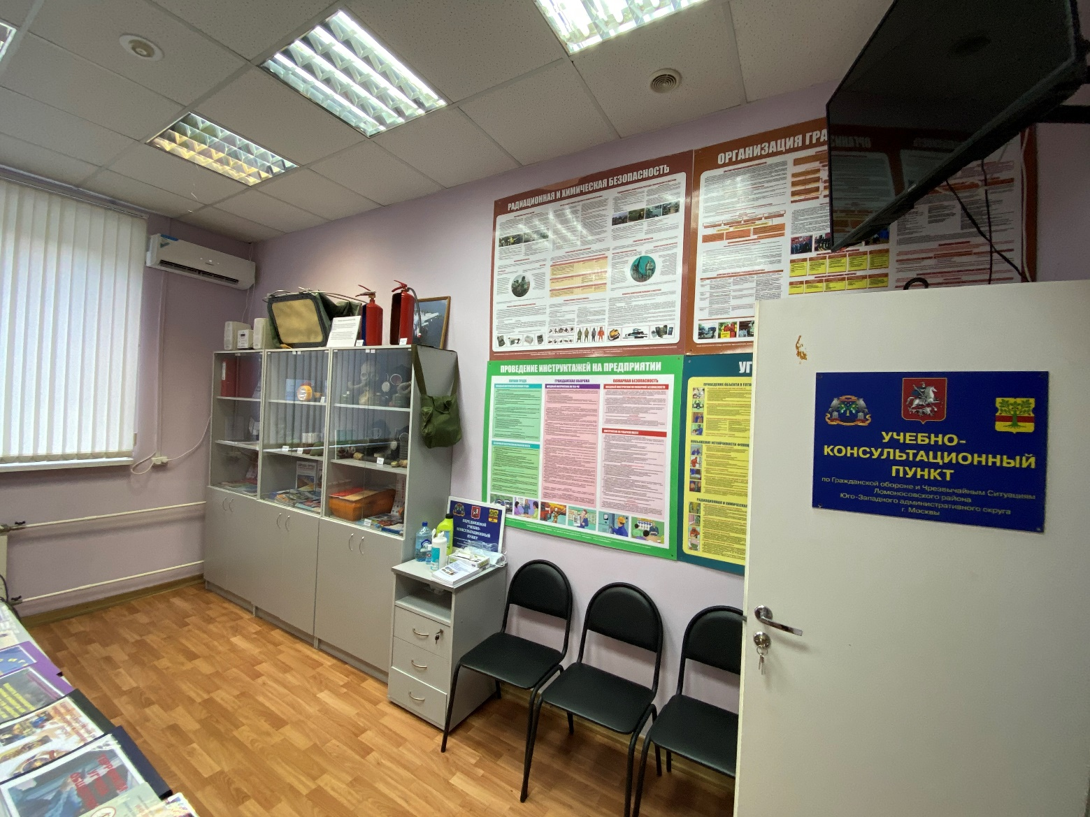

В Юго-Западном административном округе продолжается окружной этап смотра-конкурса на лучший Учебно-консультационный пункт по гражданской обороне и чрезвычайным ситуациям (УКП по ГОЧС) округа.
С начала проведения II этапа смотр-конкурса приняли участие 12 районных УКП по ГОЧС. В ходе конкурса оценивается оснащение того или иного УКП необходимыми в работе материалами, техническими средствами, а также нормативно-правовой базой.
Первые итоги показали, что учебно-консультационные пункты по ГО и ЧС округа активно участвовали в информировании населения в сложный период пандемии в Москве. Внедрялись новые формы информирования населения: использовались социальные сети, новостные сайты управ районов, ГБУ «Жилищник» районов и организаций ЮЗАО города Москвы, размещение памяток по мерам безопасности в чрезвычайных ситуациях на информационных щитах в жилом секторе.
Одновременно совершенствовалось учебно-материальная база существующих учебно-консультационных пунктов по ГО и ЧС. На базе стационарных учебно-консультационных пунктов ГБУ «Жилищник» районов Черёмушки, Ломоносовский и Теплый Стан созданы мобильные УКП по ГОЧС, что позволит проводить выездные мероприятия в местах массового скопления населения района и повысит способность и уверенность населения к действиям в чрезвычайных ситуациях.
Победитель окружного этапа смотра конкурса УКП по ГОЧС будет представлять округ на городском этапе смотр-конкурса г. Москвы.

